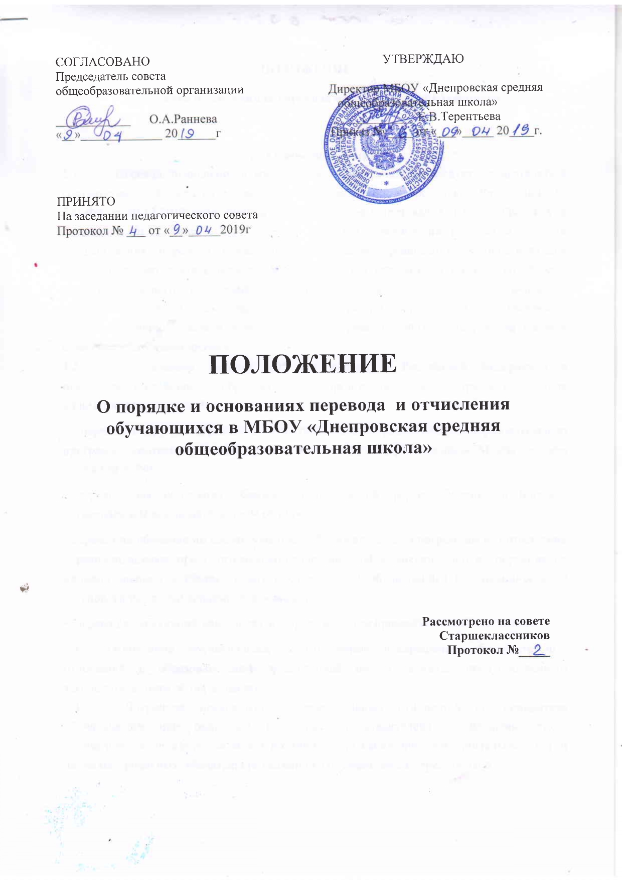
ПОЛОЖЕНИЕ
О порядке и основаниях перевода и отчисления обучающихся
- Общие положения
  - Перевод, отчисление и восстановление обучающихся следует осуществлять в соответствии с Федеральным законом «Об образовании в Российской Федерации» № 273-ФЗ от 29.12.2012 года, приказом Министерства Образования и науки Российской Федерации от 12 марта 2014 года № 177 «Об утверждении порядка и условий осуществления перевода обучающихся из одной организации, осуществляющей образовательную деятельность по образовательным программам начального общего, основного общего и среднего общего образования, в другие организации, осуществляющие образовательную деятельность по образовательным программа соответствующих уровня и направленности», Уставом МБОУ «Днепровская средняя общеобразовательная школа».
  - Федеральным законом «Об образовании в Российской Федерации» в отношении обучающихся образовательных организаций предусмотрены следующие виды перевода:
- перевод в другую образовательную организацию, реализующую образовательную программу соответствующего уровня, в порядке, предусмотренном Министерством образования РФ;
- перевод для получения образования по другой форме обучения в порядке, установленном законодательством об образовании;
- перевод на обучение по адаптированным образовательным программам в соответствии с рекомендациями психолого-медико-педагогической комиссии либо на обучение по индивидуальному учебному плану в случае, если обучающийся не ликвидировал в установленные сроки академическую задолженность;
- перевод в следующий класс в связи с прохождением промежуточной аттестации.
  - Отчисление обучающегося - это форма прекращения образовательных отношений с образовательной организацией по основаниям, предусмотренным законодательством об образовании.
1.4. Досрочное прекращение образовательных отношений по инициативе обучающегося или родителей (законных представителей) несовершеннолетнего обучающегося не влечет за собой возникновение каких-либо дополнительных, в том числе материальных, обязательств указанного обучающегося перед школой

1.5 Восстановление обучающихся для получения образования в общеобразовательной организации законодательством не предусмотрено.
- Настоящее положение регулирует порядок взаимоотношений МБОУ «Днепровская СОШ» и обучающихся (их родителей, законных представителей) по вопросам оформления документов, связанных с переводом и отчислением.
- Порядок перевода обучающихся.
  - Перевод обучающихся из МБОУ «Днепровская СОШ» в другие организации, осуществляющие образовательную деятельность по образовательным программам соответствующих уровня и направленности осуществляется в следующих случаях:
- по инициативе совершеннолетнего обучающегося или родителей (законных представителей) несовершеннолетнего обучающегося;
- в случае прекращения деятельности исходной организации, аннулирования лицензии на осуществление образовательной деятельности (далее- лицензия), лишения ее государственной аккредитации по соответствующей образовательной программе или истечения срока действия государственной аккредитации по соответствующей образовательной программе;
- в случае приостановления действия лицензии, приостановления действия государственной аккредитации полностью или в отношении отдельных уровней образования.
  - Перевод обучающихся возможно осуществлять в любой период (времени) учебного года.
  - В случае перевода совершеннолетнего обучающегося по его инициативе или несовершеннолетнего обучающегося по инициативе его родителей (законных представителей) в другую образовательную организацию:
- обращаются в МБОУ «Днепровская СОШ» с заявлением об отчислении обучающегося в связи с переводом в принимающую организацию
  - В заявлении об отчислении в порядке перевода указываются:
- фамилия, имя, отчество (при наличии) обучающегося;
- дата рождения;
- класс и профиль обучения (при наличии);
- наименование принимающей организации.

В случае переезда в другую местность указывается только населенный пункт, субъект Российской Федерации.
  - На основании заявления совершеннолетнего обучающегося или родителей (законных представителей) несовершеннолетнего обучающегося об отчислении в порядке перевода директор МБОУ «Днепровская СОШ» в трехдневный срок издает приказ об отчислении обучающегося в порядке перевода с указанием принимающей организации.
  - МБОУ «Днепровская СОШ» выдает совершеннолетнему обучающемуся или родителям (законным представителям) несовершеннолетнего обучающегося следующие документы:
- личное дело обучающегося;
- документы, содержащие информацию об успеваемости обучающегося в текущем учебном году (выписка из классного журнала с текущими отметками и результатами промежуточной аттестации), заверенные печатью МБОУ «Днепровская СОШ» и подписью ее директора (уполномоченного им лица)
  - При переводе обучающегося в МБОУ «Днепровская СОШ» в порядке перевода родители (законные представители) обучающегося должны запросить информацию о наличии свободных мест. При подтверждении наличия они обращаются в свою школу с заявлением об отчислении в порядке перевода и получают документы, указанные в пункте 2.6 настоящего Положения.

Требование предоставления других документов в качестве основания для зачисления обучающихся в МБОУ «Днепровская СОШ» в связи с переводом из исходной организации не допускается.
  - Для приема в МБОУ «Днепровская СОШ» в порядке перевода предоставляются:
- Заявление о зачислении обучающегося в порядке перевода из исходной организации;
- личное дело обучающегося;
- документы, содержащие информацию об успеваемости обучающегося в текущем учебном году (выписка из классного журнала с текущими отметками и результатами промежуточной аттестации), заверенные печатью исходной организации и подписью ее директора (уполномоченного им лица).

- оригинал документа, удостоверяющего личность совершеннолетнего обучающегося ли родителя (законного представителя) несовершеннолетнего обучающегося.
  - Зачисление обучающегося в МБОУ «Днепровская СОШ» в порядке перевода оформляется приказом директора в течение трех рабочих дней после приема заявления и документов, указанных в пункте 2.8 настоящего Положения с указанием даты зачисления и класса.
  - МБОУ «Днепровская СОШ» при зачислении обучающегося, отчисленного из исходной организации, в течение двух рабочих дней с даты издания приказа о зачислении обучающегося в порядке перевода письменно уведомляет исходную организацию о номере и дате приказа о зачислении обучающегося в принимающую организацию (письмом, телефонограммой).
  - Положением о текущем контроле и промежуточной аттестации обучающихся устанавливается порядок:
- перевода в следующий класс в связи с прохождением промежуточной аттестации;
- перевода на обучение по адаптированным образовательным программам в соответствии с рекомендациями психолого-медико-педагогической комиссии либо на обучение по индивидуальному учебному плану в случае, если обучающийся не ликвидировал в установленные сроки академическую задолженность.
2.12. Перевод с одной формы обучения на другую регулируются локальными актами МБОУ «Днепровская СОШ» о формах обучения, об обучении на дому

- Порядок отчисления обучающегося.
  - Отчисление обучающегося из МБОУ «Днепровская СОШ» производится:
- в связи с получением образования (завершением обучения).
  - Досрочное отчисление обучающегося - это прекращение образовательных отношений по инициативе школы в случаях, предусмотренных действующим законодательством РФ:
- в случае применения к обучающемуся, достигшему возраста пятнадцати лет, отчисления как меры дисциплинарного взыскания;
- в случае установления нарушения порядка приема в образовательную организацию, повлекшего по вине обучающегося его незаконное зачисление в образовательную организацию.
3.3. По решению администрации школы, за неоднократное совершение дисциплинарных проступков, предусмотренных частью 4 статьи 43 ФЗ № 273-ФЗ «Об образовании в Российской Федерации»,

допускается применение отчисления несовершеннолетнего обучающегося, достигшего возраста пятнадцати лет, из организации, осуществляющей образовательную деятельность, как меры дисциплинарного взыскания. Отчисление несовершеннолетнего обучающегося применяется, если иные меры дисциплинарного взыскания и меры педагогического воздействия не дали результата и дальнейшее его пребывание в школе, оказывает отрицательное влияние на других обучающихся, нарушает их права и права работников школы, а также нормальное функционирование школы.
3.4. Решение об отчислении несовершеннолетнего обучающегося, достигшего пятнадцати лет и не получившего основного общего образования, как мера дисциплинарного взыскания принимается с учетом мнения его родителей (законных представителей) и с согласия комиссии по делам несовершеннолетних и защите их прав и органа опеки и попечительства.
3.5. Школа незамедлительно обязана проинформировать об отчислении несовершеннолетнего обучающегося в качестве меры дисциплинарного взыскания отдел образования, опеки и попечительства МО Беляевский район, и родители (законные представители) несовершеннолетнего обучающегося, отчисленного из школы, не позднее чем в месячный срок принимают меры, обеспечивающие получение несовершеннолетним обучающимся общего образования.
3.6. Обучающийся, родители (законные представители) несовершеннолетнего обучающегося вправе обжаловать в комиссию по урегулированию споров между участниками образовательных отношений меры дисциплинарного взыскания и их применение к обучающемуся.
3.7. Применение дисциплинарного взыскания в форме отчисления осуществляется школой в строгом соответствии с Приказом Министерства образования и науки РФ от 15.03.2013 года № 185 «Об утверждении Порядка применения к обучающимся и снятия с обучающихся мер дисциплинарного взыскания»
3.8. Основанием для прекращения образовательных отношений является приказ директора школы об отчислении обучающегося.
Права и обязанности обучающегося, предусмотренные законодательством об образовании и локальными нормативными актами школы, прекращаются с даты его отчисления.
3.9. При досрочном прекращении образовательных отношений школа, в трехдневный срок после издания приказа об отчислении обучающегося выдает лицу, отчисленному из школы справку об обучении в соответствии с частью 12 статьи 60 настоящего Федерального закона № 273 -ФЗ.

3.10. Лицам, освоившим часть образовательной программы и отчисленным из школы, справка об обучении или о периоде обучения выдается по образцу, самостоятельно устанавливаемому школой.
Настоящее Положение принято с учетом мнения Совета школы Протокол № от

